รายงานการปฏิบัติราชการประจำเดือนธันวาคม
ข้อมูล ณ วันที่ ๓๑ ธันวาคม 256๖
รายงานการปฏิบัติราชการประจำเดือนธันวาคม
ประจำปีงบประมาณ พ.ศ. 2567
ด่านตรวจคนเข้าเมืองท่าอากาศยานกรุงเทพ บก.ตม.๒

งานอำนวยการ

๔ ธ.ค. 2566
วันที่ ๕ ธ.ค. 66 เวลา ๑๐.00 น. พ.ต.อ.คมวุฒิ จองบุญวัฒนา ผกก.ด่านตม.ทอ.กรุงเทพ บก.ตม.2 และเจ้าหน้าที่ด่านตรวจคนเข้าเมืองด่าน ตม.ทอ.กรุงเทพ เข้าร่วมกิจกรรมการแสดงดนตรีเทิดพระเกียรติ “ร้อง บรรเลง เพลงของพ่อ” เพื่อน้อมรำลึกในพระมหากรุณาธิคุณ เนื่องในวันคล้ายวันพระราชสมภพ พระบาทสมเด็จพระชนกาธิเบศร มหาภูมิพลอดุยเดชมหาราช บรมนาถบพิตร ๕ ธันวาคม ๒๕๖๖ (วันชาติ และวันพ่อแห่งชาติ) ณ ห้องโถงอาคารผู้โดยสารขาออกชั้น ๓ อาคาร ๒ ท่าอากาศยานกรุงเทพ (ดอนเมือง)
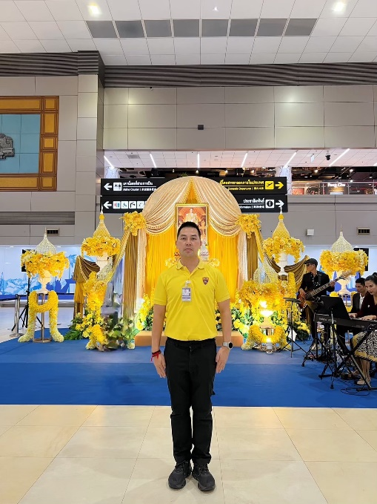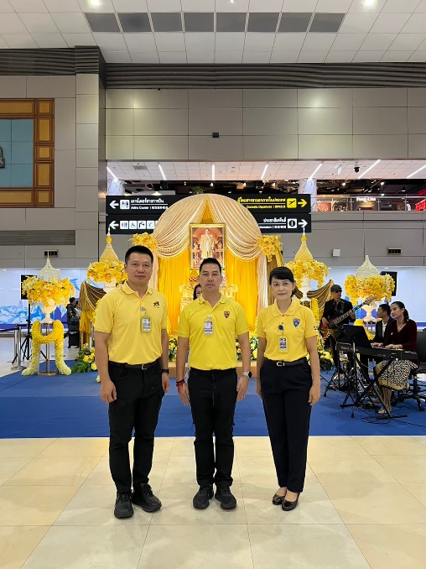
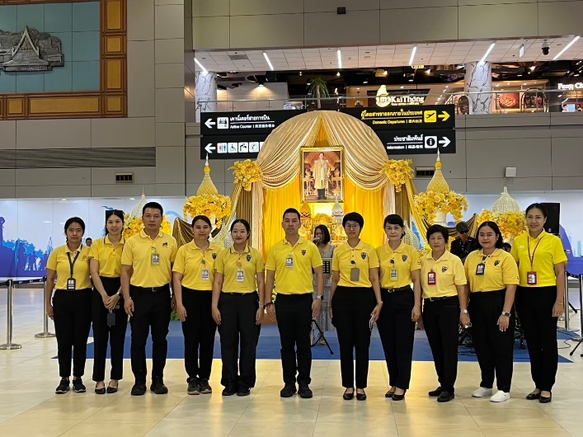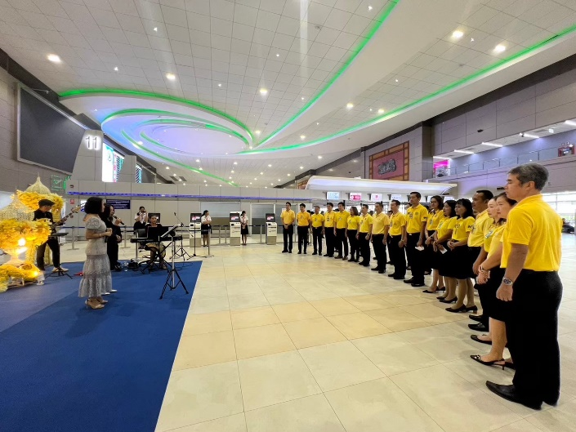

๑๒ ธ.ค. 2566
วันที่ ๑๒ ธ.๕. 66 เวลา ๑๐.00 น. พ.ต.อ.คมวุฒิ จองบุญวัฒนา ผกก.ด่าน ตม.ทอ.กรุงเทพ บก.ตม.2 เป็นประธานการประชุมบริหาร ด่าน ตม.ทอ.กรุงเทพ เพื่อชี้แจงข้อราชการและมอบนโยบายกับการปฏิบัติหน้าที่ ณ ห้อง ศปก.ด่าน ตม ทอ.กรุงเทพ ชั้น 2 อาคารผู้โดยสารท่าอากาศยานกรุงเทพ (ดอนเมือง)
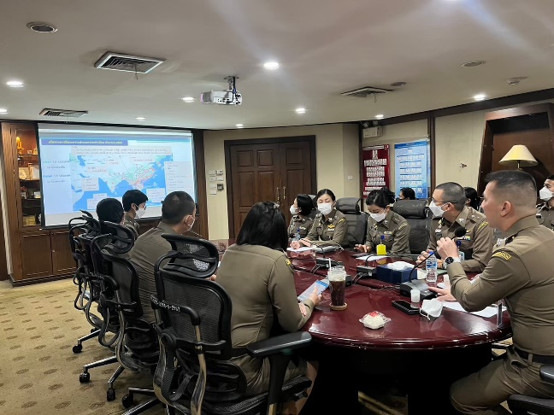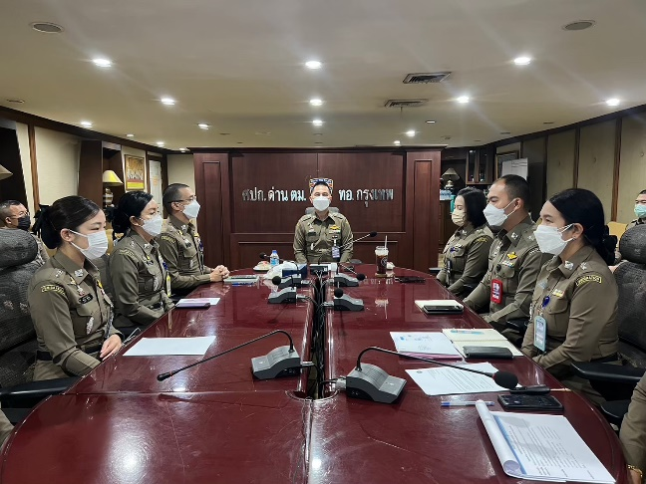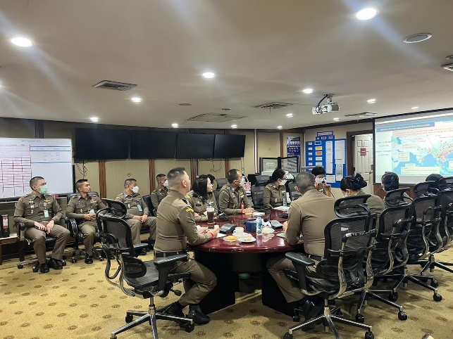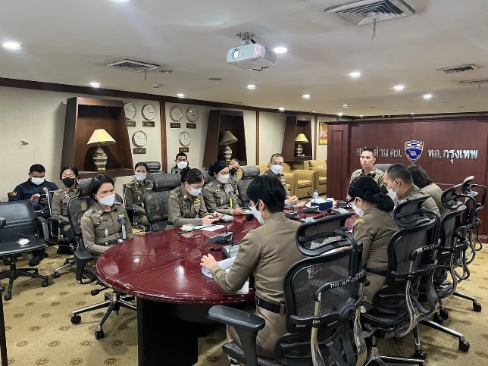

๒๕ ธ.ค. 2566
วันที่ ๒๕ ธ.ค. 66 เวลา ๐๘.๓๐ น. พ.ต.อ.คมวุฒิ จองบุญวัฒนา ผกก.ด่าน ตม.ทอ.กรุงเทพ บก.ตม.2 และเจ้าหน้าที่ด่านตรวจคนเข้าเมืองด่าน ตม.ทอ.กรุงเทพ เข้าร่วมพิธีปล่อยแถวการปฏิบัติการอำนวยความสะดวกและความปลอดภัยในการเดินทางของประชาชนช่วงเทศกาลปีใหม่ ๒๕๖๗ ณ บริเวณหน้าอาคารห้องรับรองพิเศษ ท่าอากาศยานดอนเมือง
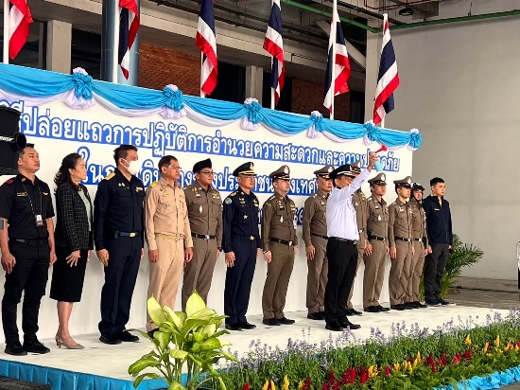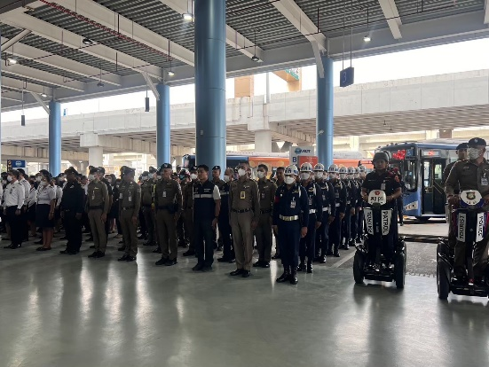
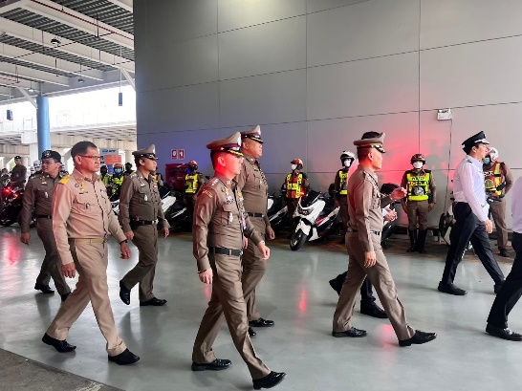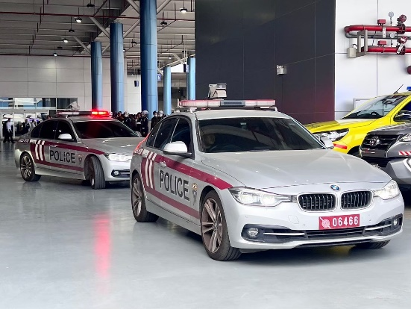

๒๖ ธ.ค. 2566
วันที่ 2๖ ธ.ค. 66 เวลา 09.00 น. พ.ต.อ.คมวุฒิ จองบุญวัฒนา ผกก.ด่าน ตม.ทอ.กรุงเทพ บก.ตม.2 มอบหมายให้ พ.ต.ท.เอกพงษ์ มหาธนวานิช รอง ผกก.ด่าน ตม.ทอ.กรุงเทพ บก.ตม.2 เข้าร่วมประชุมคณะกรรมการอำนวยความสะดวก ณ ท่าอากาศยานดอนเมือง ครั้งที่ 5/2566 ณ ห้องประชุม ทดม.1 ชั้น 4 อาคารสำนักงาน ทดม. โดยมี นายวิจิตต์ แก้วไทรเทียม ผู้อำนวยการท่าอากาศยานดอนเมือง เป็นประธาน
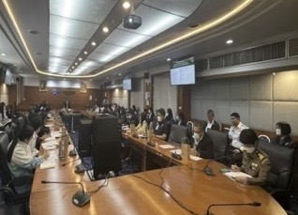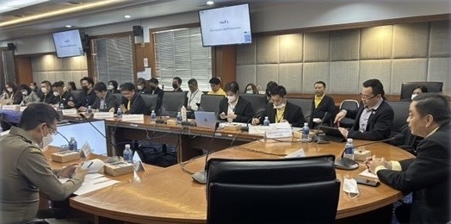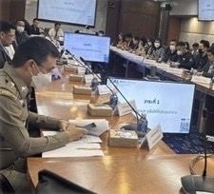

งานสืบสวนปราบปราม

๑ ธ.ค. 2566 ถึง ๓๑ ธ.ค. ๒๕๖๖
ช่วงวันที่ ๑ ธ.ค. 2566 ถึง ๓๑ ธ.ค. ๒๕๖๖ เจ้าหน้าที่งานสืบสวนปราบปราม ด่าน ตม.ทอ.กรุงเทพ บก.ตม.๒ ได้ร่วมจับกุมตัวบุคคลต่างด้าว จำนวน ๓ ราย ได้แก่ ชายสัญชาติจีนทั้ง ๓ ราย ต้องหาว่ากระทำความผิดฐาน “เป็นบุคคลต่างด้าวเข้ามาในราชอาญาจักรไทยโดยไม่ได้รับอนุญาต ,เป็นบุคคลต่างด้าวเดินทางเข้ามาหรือออกไปนอกราชอาณาจักร โดยไม่ยื่นรายการตามแบบและไม่ผ่านการตรวจอนุญาตของพนักงานเจ้าหน้าที่ และเป็นบุคคลซึ่งเดินทางเข้ามาในหรือออกไปนอกราชอาณาจักรจะต้องเดินทางเข้ามาหรือออกไปตามช่องทาง ด่านตรวจคนเข้าเมือง เขตท่าสถานี หรือท้องที่และตามกำหนดเวลา ทั้งนี้ ตามที่รัฐมนตรีจะได้ประกาศในราชกิจจานุเบกษา” โดยจับกุมตัวได้ที่บริเวณโถงผู้โดยสารขาออกระหว่างประเทศ ด่าน ตม.ทอ.กรุงเทพ ชั้น 3 อาคารผู้โดยสาร 1 ท่าอากาศยานกรุงเทพ (ดอนเมือง) แขวงสนามบิน เขตดอนเมือง งานสืบสวนปราบปราม ด่าน ตม.ทอ.กรุงเทพ บก.ตม.2 นำตัวส่งพนักงานสอบสวน สน.ดอนเมือง เพื่อดำเนินคดีตามกฎหมายต่อไป
